法国数学会（Société Mathématique de France，SMF）
快速使用指南介绍
- 点击进入http://smf4.emath.fr/en/
- 点击页面左上角的，然后点击“FOR ENGLISH USERS”，进入英文页面
3、点击“Discover our journals”进入期刊列表
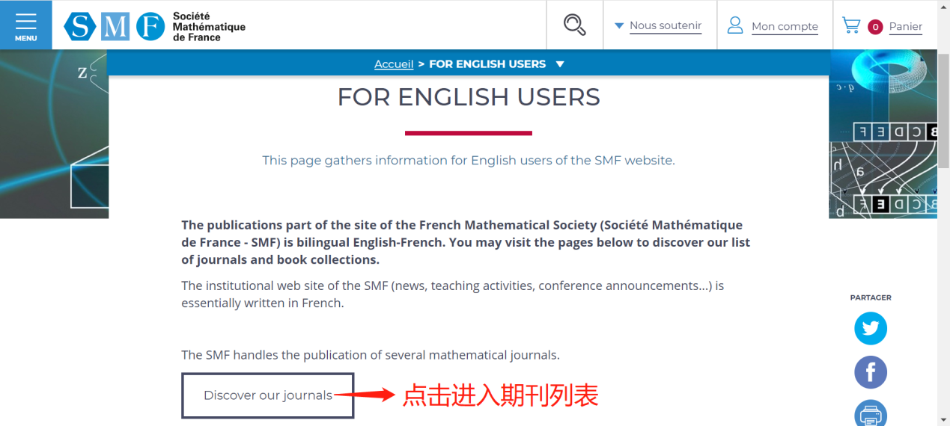
4、点击进入你想阅读的期刊，如影响因子达1.932的《Annales Scientifiques De L’ école Normale Supérieure》巴黎高等师范学院科学纪事
